附件1

**2017年度湖南省重大水利工程建设**

**专项资金绩效自评报告**

**报告单位：湖南省水利厅**

**2018年4月25日**

**目录**

一、项目基本情况 1

（一）项目概况 1

（二）项目绩效目标 3

二、项目实施及管理情况 6

（一）资金计划、到位及使用情况 6

1、资金计划及到位情况 6

2、专项资金使用情况 15

（二）项目财务管理情况 16

（三）项目组织实施情况 16

1、项目组织情况 16

2、项目管理情况 17

三、项目任务完成情况 19

四、绩效评价工作情况 22

（一）绩效评价目的 22

（二）绩效评价过程 22

五、综合评价结果 24

六、项目主要绩效 25

（一）经济效益 25

（二）社会效益 28

（三）生态环境效益 31

（四）可持续影响 33

七、问题及建议 35

（一）存在的问题 35

1、部分项目工程进度滞后 35

2、节水奖励及精准补贴机制落实难 35

3、部分项目资金被县级财政评审核减 35

（二）相关建议 36

1、建议加快资金下达 36

2、增大项目资金投入 36

3、加大项目检查督查力度 36

4、完善农业水价综合改革措施 36

5、重视运行管理考核 37

八、重大水利工程建设专项资金在2019年预算中继续保留 37

（一）专项保留依据 37

（二）下年度主要用途及预算规模建议 37

为进一步规范财政（预算）资金管理，强化部门责任意识，切实提高水利专项资金使用效益，根据《湖南省人民政府关于深化预算管理制度改革的实施意见》（湘政发〔2015〕8号）、《湖南省财政厅关于做好2017年度省级一般公共预算专项资金绩效自评工作的通知》（湘财绩〔2018〕3号）文件精神，我厅组织考评组于2018年3月12日至4月1日，对2017年省级重大水利工程建设专项资金在项目单位自评的基础上，按照资金量和项目个数均不得低于30%的比例，进行了现场绩效评价。根据财政支出绩效评价的有关规定，形成本评价报告。

# 一、项目基本情况

## （一）项目概况

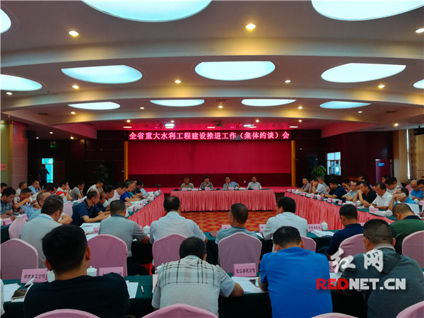湖南省是水利大省，省委、省政府高度重视水利工作，全力推进水利建设，坚持不懈治水兴湘。国务院总理李克强曾指出，重大水利工程建设“利”在当代,“功”在千秋。省委书记杜家毫也曾提出强调“湖南最大的省情就是水情”。新时代下，全省水利事业要以习近平新时代中国特色社会主义思想为指导，为保障人民生命安全、建设富饶美丽幸福新湖南做出重要贡献。

8.11全省重大水利工程建设推进工作（集体约谈）会

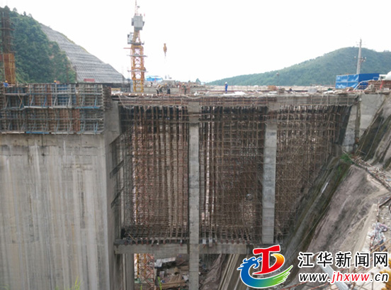2017年，湖南省发生7 次较强洪涝灾害过程，出现历史罕见的特大汛情灾情，累计影响14个市州。全省各级党委政府沉着应对，全省最终未垮一库一坝、未溃一堤一垸，夺取了防汛抗灾全面胜利。农村饮水安全巩固提升受益人口463.7万人，完成高效节水灌溉面积36.63万亩，治理水土流失面积2085平方公里。在依法治水管水方面，强化水利工程管理，以“三制一行动”为抓手，继续推进大中型水库大坝“三年行动计划”，全面加强水利工程建设和质量管理。重大水利工程在防灾减灾中发挥了十分重要的作用，彰显了为民兴水责任担当。

涔天河水库扩建工程施工现场

重大水利工程建设项目专项资金重点支持重大水利项目、面上水利项目建设和水利管理等。2017年重大水利工程建设共投入省级财政资金93420万元，主要用于莽山水库工程省级配套、涔天河水库建设、省级小型农田水利建设，农业水价综合改革、基层水管单位能力建设等方面，其中：

1．《湖南省财政厅关于下达2017年度基层水管单位能力建设补助资金的通知》（湘财农指〔2017〕74号）安排资金2410万元。

2．《湖南省财政厅关于安排2017年农田水利综合改革试点资金的通知》（湘财农指〔2017〕75号）安排资金2590万元。

3．《湖南省财政厅关于安排2017年农业水价综合改革资金的通知》（湘财农指〔2017〕76号）安排资金4000万元。

4．《湖南省财政厅关于拨付2017年省级小型农田水利建设资金的通知》（湘财农指〔2017〕82号）安排资金3920万元。

5．《湖南省财政厅关于下达2017年莽山水库工程省级配套等省级水利资金的通知》（湘财农指〔2017〕209号）安排资金45500万元。

6．《湖南省财政厅关于提前下达2017年涔天河水库建设资金的通知》（湘财农指〔2016〕211号）安排资金35000万元。

## （二）项目绩效目标

**1．基层水管单位能力建设补助资金2410万元**

《湖南省财政厅关于下达2017年度基层水管单位能力建设补助资金的通知》（湘财农指〔2017〕74号）安排资金2410万元，用于全省14个市州149个乡镇水利站和2个水库管理单位能力建设。

2017年度基层水管单位能力建设补助资金中，邵阳市、张家界市、永州市、郴州市、怀化市、自治州等6市州整合用于精准扶贫，其他9市部分贫困县资金被整合，实际整合资金960万元，剩余1450万元用于89个乡镇水利站和2个水库管理单位能力建设，主要实施内容为：站房改造17446平方米，技术装备购置1766台套，管理制度建立和完善926个，开展技术培训3655人次等。

**2．农田水利综合改革试点资金2590万元和省级小型农田水利建设资金3920万元**

《湖南省财政厅关于安排2017年农田水利综合改革试点资金的通知》（湘财农指〔2017〕75号）安排资金2590万元。其中2500万元用于长沙县、茶陵县、澧县、南县、涟源市、双峰县、麻阳县、凤凰县等8县市发展高效节水灌溉建设及开展农田水利设施建设、维修养护，90万元用于省级项目管理支出。

《湖南省财政厅关于拨付2017年省级小型农田水利建设资金的通知》（湘财农指〔2017〕82号）安排资金3920万元，贫困县用于精准扶贫，非贫困县用于小型农田水利建设。

上述资金主要建设内容为：新增高效节水面积13500亩，维修养护渠道92.76公里，渠系建筑物579处，整治山塘29处，新建和改造泵站21座，维修养护水库9座。

**3．农业水价综合改革资金4000万元**

《湖南省财政厅关于安排2017年农业水价综合改革资金的通知》（湘财农指〔2017〕76号）安排资金4000万元，主要用于渠系及建筑物改造、计量设施、协会能力建设等。

2017年农业水价综合改革资金主要安排在宁乡市（黄材灌区）、攸县、茶陵县、岳阳县（铁山灌区）、澧县、绥宁县、安仁县、安化县、涟源市、鹤城区共10个农业水价综合改革项目县。计划覆盖灌区面积13.75万亩，新建及整改渠道128.78公里，计量设施建设282处；用水户协会建设34个。

**4．莽山水库工程省级配套等省级水利资金45500万元**

《湖南省财政厅关于下达2017年莽山水库工程省级配套等省级水利资金的通知》（湘财农指〔2017〕209号）安排资金45500万元，其中用于莽山水库工程10000万元，毛俊水库工程8000万元，黄盖湖防洪治理工程2500万元，钱粮湖、共双茶、大通湖东垸三垸蓄洪安全建设一期工程20000万元，钱粮湖、共双茶、大通湖东垸三垸蓄洪工程分洪闸工程5000万元。

①莽山水库工程计划安装281.5m引水发电隧洞压力钢管，发电厂房主体结构封顶，同步安装机组设备，开工建设隧洞15条，渡槽17座、倒虹吸4处、明渠42段，计划征地8578.8亩，计划租地1535亩；②毛俊水库工程计划完成淹没补偿及移民征地拆迁补偿5000万元，支付勘测设计费3000万元；③黄盖湖防洪治理工程计划对黄盖湖、中山湖、杨花咀和冶湖渍堤4处堤垸应急处险工程，计划堤防加高培厚长度22.15公里，护岸工程1.64 公里，雷诺护坡12.13公里，堤身隐患处理5.4公里，堤基防渗处理2.8 公里，填塘固基9.6公里，堤顶防汛公路22.15 公里，重（改）建穿堤建筑物15座（其中新建电排6处），分洪闸1处，拆迁内坡30米范围内房屋195户29250平方米，新建集中安置点2处，占地240亩，集中新建房屋166户；④钱粮湖、共双茶、大通湖东垸三垸蓄洪安全建设一期工程计划完成新堤土方填筑300万方，防渗墙、新建涵闸、新建堤防基础处理等工程；⑤钱粮湖、共双茶、大通湖东垸三垸蓄洪工程分洪闸工程计划完成项目征地拆迁、营地建设、工程备料，土石方5万方，搅拌桩施工20万米等。

**5．涔天河水库建设资金35000万元**

《湖南省财政厅关于提前下达2017年涔天河水库建设资金的通知》（湘财农指〔2016〕211号）安排资金35000万元，用于涔天河水库建设。

2017年涔天河水库建设计划混凝土面板堆石坝二期面板、坝顶防浪墙、坝顶公路完工，1#泄洪洞和 2#泄洪洞、引水发电洞完工，4台机组安装完工，完成移民安置点建房和库区剩余人口的搬迁安置任务；完成安置点基础设施的建设；完成库区电力、通信、水文、广播电视、文物等专项设施的复建工作。

# 二、项目实施及管理情况

## （一）资金计划、到位及使用情况

对各县（市、区）分配资金时，主要采取因素法。对省委省政府明确的重点建设项目以及水利建设任务较少的县市区，采取定额补助。因素法的分配因素主要考虑：以省委省政府决策部署，确定的水利发展目标任务为依据，通过相关规划或实施方案明确的任务量（或投资额）测算；以中西部地区及贫困县的个数为依据；以监督检查结果和预算执行进度等为依据。

### 1．资金计划及到位情况

#### （1）基层水管单位能力建设补助资金

2017年基层水管单位能力建设补助资金批复安排省级财政资金2410万元。截至2017年12月31日，实际到位专项资金2410万元，到位率为100%。

**2017年基层水管单位能力建设资金计划及到位情况表**

| **序号** | **项目单位** | **批复资金（万元）** | **实际到位资金（万元）** | **到位率** |
| --- | --- | --- | --- | --- |
| **合 计** | | **2410** | **2410** | **100%** |
| 1 | 长沙县 | 40 | 40 | 100% |
| 2 | 株洲市 | 60 | 60 | 100% |
| 3 | 湘潭县 | 120 | 120 | 100% |
| 4 | 耒阳市 | 180 | 180 | 100% |
| 5 | 祁东县 | 30 | 30 | 100% |
| 6 | 隆回县 | 100 | 100 | 100% |
| 7 | 邵阳县 | 100 | 100 | 100% |
| 8 | 城步县 | 20 | 20 | 100% |
| 9 | 湘阴县 | 20 | 20 | 100% |
| 10 | 汨罗市 | 40 | 40 | 100% |
| 11 | 华容县 | 20 | 20 | 100% |
| 12 | 平江县 | 100 | 100 | 100% |
| 13 | 岳阳县 | 115 | 115 | 100% |
| 14 | 鼎城区 | 145 | 145 | 100% |
| 15 | 临澧县 | 40 | 40 | 100% |
| 16 | 安乡县 | 20 | 20 | 100% |
| 17 | 石门县 | 120 | 120 | 100% |
| 18 | 汉寿县 | 20 | 20 | 100% |
| 19 | 桑植县 | 20 | 20 | 100% |
| 20 | 资阳区 | 60 | 60 | 100% |
| 21 | 赫山区 | 60 | 60 | 100% |
| 22 | 南县 | 20 | 20 | 100% |
| 23 | 沅江市 | 60 | 60 | 100% |
| 24 | 桃江县 | 60 | 60 | 100% |
| 25 | 安化县 | 220 | 220 | 100% |
| 26 | 汝城县 | 40 | 40 | 100% |
| 27 | 宁远县 | 40 | 40 | 100% |
| 28 | 涟源市 | 50 | 50 | 100% |
| 29 | 新化县 | 50 | 50 | 100% |
| 30 | 沅陵县 | 40 | 40 | 100% |
| 31 | 芷江县 | 40 | 40 | 100% |
| 32 | 新晃县 | 40 | 40 | 100% |
| 33 | 会同县 | 60 | 60 | 100% |
| 34 | 中方县 | 40 | 40 | 100% |
| 35 | 泸溪县 | 50 | 50 | 100% |
| 36 | 保靖县 | 10 | 10 | 100% |
| 37 | 永顺县 | 80 | 80 | 100% |
| 38 | 龙山县 | 80 | 80 | 100% |

#### （2）农田水利综合改革试点和省级小型农田水利建设资金

2017年农田水利综合改革试点资金批复安排省级财政资金2590万元。截止2017年12月31日，实际到位专项资金2590万元，到位率为100%。

**2017年农田水利综合改革试点资金计划及到位情况表**

| **序号** | **项目单位** | **批复资金（万元）** | **实际到位资金（万元）** | **到位率** |
| --- | --- | --- | --- | --- |
| **合 计** | | **2590** | **2590** | 100% |
| 1 | 长沙县 | 400 | 400 | 100% |
| 2 | 茶陵县 | 400 | 400 | 100% |
| 3 | 澧县 | 400 | 400 | 100% |
| 4 | 南县 | 200 | 200 | 100% |
| 5 | 涟源市 | 400 | 400 | 100% |
| 6 | 双峰县 | 200 | 200 | 100% |
| 7 | 麻阳县 | 240 | 240 | 100% |
| 8 | 凤凰县 | 260 | 260 | 100% |
| 9 | 省水利厅 | 90 | 90 | 100% |

2017年省级小型农田水利建设资金批复安排省级财政资金3920万元。截至2017年12月31日，实际到位专项资金3920万元，到位率为100%。

**2017年省级小型农田水利建设资金计划及到位情况表**

| **序号** | **项目单位** | **批复资金（万元）** | **实际到位资金（万元）** | **到位率** |
| --- | --- | --- | --- | --- |
| **合 计** | | **3920** | **3920** | 100.00% |
| 1 | 望城区 | 20 | 20 | 100% |
| 2 | 长沙县 | 30 | 30 | 100% |
| 3 | 宁乡市 | 25 | 25 | 100% |
| 4 | 浏阳市 | 40 | 40 | 100% |
| 5 | 株洲市 | 50 | 50 | 100% |
| 6 | 株洲县 | 10 | 10 | 100% |
| 7 | 攸县 | 40 | 40 | 100% |
| 8 | 茶陵县 | 60 | 60 | 100% |
| 9 | 炎陵县 | 25 | 25 | 100% |
| 10 | 醴陵市 | 35 | 35 | 100% |
| 11 | 雨湖区 | 10 | 10 | 100% |
| 12 | 湘潭县 | 40 | 40 | 100% |
| 13 | 湘乡市 | 25 | 25 | 100% |
| 14 | 韶山市 | 10 | 10 | 100% |
| 15 | 衡阳市 | 15 | 15 | 100% |
| 16 | 衡阳县 | 40 | 40 | 100% |
| 17 | 衡南县 | 90 | 90 | 100% |
| 18 | 横山县 | 20 | 20 | 100% |
| 19 | 衡东县 | 25 | 25 | 100% |
| 20 | 祁东县 | 65 | 65 | 100% |
| 21 | 耒阳市 | 35 | 35 | 100% |
| 22 | 常宁市 | 35 | 35 | 100% |
| 23 | 双清区 | 15 | 15 | 100% |
| 24 | 邵东县 | 15 | 15 | 100% |
| 25 | 新邵县 | 55 | 55 | 100% |
| 26 | 邵阳县 | 65 | 65 | 100% |
| 27 | 隆回县 | 70 | 70 | 100% |
| 28 | 洞口县 | 60 | 60 | 100% |
| 29 | 遂宁县 | 25 | 25 | 100% |
| 30 | 新宁县 | 40 | 40 | 100% |
| 31 | 城步县 | 25 | 25 | 100% |
| 32 | 武冈市 | 45 | 45 | 100% |
| 33 | 岳阳市 | 20 | 20 | 100% |
| 34 | 君山区 | 15 | 15 | 100% |
| 35 | 岳阳县 | 30 | 30 | 100% |
| 36 | 华容县 | 25 | 25 | 100% |
| 37 | 湘阴县 | 50 | 50 | 100% |
| 38 | 平江县 | 60 | 60 | 100% |
| 39 | 汨罗市 | 10 | 10 | 100% |
| 40 | 临湘市 | 10 | 10 | 100% |
| 41 | 鼎城区 | 20 | 20 | 100% |
| 42 | 安乡县 | 20 | 20 | 100% |
| 43 | 汉寿县 | 40 | 40 | 100% |
| 44 | 澧县 | 15 | 15 | 100% |
| 45 | 临澧县 | 35 | 35 | 100% |
| 46 | 桃源县 | 30 | 30 | 100% |
| 47 | 石门县 | 55 | 55 | 100% |
| 48 | 津市市 | 10 | 10 | 100% |
| 49 | 永定区 | 30 | 30 | 100% |
| 50 | 武陵源区 | 25 | 25 | 100% |
| 51 | 慈利县 | 50 | 50 | 100% |
| 52 | 桑植县 | 35 | 35 | 100% |
| 53 | 资阳区 | 10 | 10 | 100% |
| 54 | 赫山区 | 30 | 30 | 100% |
| 55 | 南县 | 25 | 25 | 100% |
| 56 | 桃江县 | 15 | 15 | 100% |
| 57 | 安化县 | 80 | 80 | 100% |
| 58 | 沅江市 | 30 | 30 | 100% |
| 59 | 桂阳县 | 20 | 20 | 100% |
| 60 | 宜章县 | 35 | 35 | 100% |
| 61 | 永兴县 | 40 | 40 | 100% |
| 62 | 嘉禾县 | 15 | 15 | 100% |
| 63 | 临武县 | 15 | 15 | 100% |
| 64 | 汝城县 | 50 | 50 | 100% |
| 65 | 桂东县 | 25 | 25 | 100% |
| 66 | 安仁县 | 35 | 35 | 100% |
| 67 | 资兴市 | 10 | 10 | 100% |
| 68 | 祁阳县 | 30 | 30 | 100% |
| 69 | 东安县 | 25 | 25 | 100% |
| 70 | 双牌县 | 20 | 20 | 100% |
| 71 | 道县 | 15 | 15 | 100% |
| 72 | 江永县 | 25 | 25 | 100% |
| 73 | 宁远县 | 55 | 55 | 100% |
| 74 | 蓝山县 | 20 | 20 | 100% |
| 75 | 新田县 | 30 | 30 | 100% |
| 76 | 江华县 | 40 | 40 | 100% |
| 77 | 鹤城区 | 40 | 40 | 100% |
| 78 | 中方县 | 25 | 25 | 100% |
| 79 | 沅陵县 | 45 | 45 | 100% |
| 80 | 辰溪县 | 30 | 30 | 100% |
| 81 | 溆浦县 | 60 | 60 | 100% |
| 82 | 会同县 | 30 | 30 | 100% |
| 83 | 麻阳县 | 30 | 30 | 100% |
| 84 | 新晃县 | 50 | 50 | 100% |
| 85 | 芷江县 | 25 | 25 | 100% |
| 86 | 靖州县 | 30 | 30 | 100% |
| 87 | 通道县 | 30 | 30 | 100% |
| 88 | 洪江区 | 20 | 20 | 100% |
| 89 | 洪江市 | 25 | 25 | 100% |
| 90 | 双峰县 | 85 | 85 | 100% |
| 0 | 新化县 | 70 | 70 | 100% |
| 92 | 涟源市 | 75 | 75 | 100% |
| 93 | 吉首市 | 25 | 25 | 100% |
| 94 | 泸溪县 | 30 | 30 | 100% |
| 95 | 凤凰县 | 30 | 30 | 100% |
| 96 | 花垣县 | 35 | 35 | 100% |
| 97 | 保靖县 | 30 | 30 | 100% |
| 98 | 古丈县 | 25 | 25 | 100% |
| 99 | 永顺县 | 85 | 85 | 100% |
| 100 | 龙山县 | 50 | 50 | 100% |
| 101 | 湖南省欧阳海灌区水利水电工程管理局 | 50 | 50 | 100% |
| 102 | 湖南省双排水库管理局 | 50 | 50 | 100% |
| 103 | 湖南省水利水电勘测设计研究总院 | 200 | 200 | 100% |
| 104 | 长沙水文水资源勘测局 | 10 | 10 | 100% |
| 105 | 株洲水文水资源勘测局 | 15 | 15 | 100% |
| 106 | 湘潭水文水资源勘测局 | 10 | 10 | 100% |
| 107 | 衡阳水文水资源勘测局 | 15 | 15 | 100% |
| 108 | 邵阳水文水资源勘测局 | 15 | 15 | 100% |
| 109 | 岳阳水文水资源勘测局 | 15 | 15 | 100% |
| 110 | 常德水文水资源勘测局 | 15 | 15 | 100% |
| 111 | 益阳水文水资源勘测局 | 15 | 15 | 100% |
| 112 | 娄底水文水资源勘测局 | 15 | 15 | 100% |
| 113 | 永州水文水资源勘测局 | 15 | 15 | 100% |
| 114 | 怀化水文水资源勘测局 | 15 | 15 | 100% |
| 115 | 郴州水文水资源勘测局 | 15 | 15 | 100% |
| 116 | 张家界水文水资源勘测局 | 15 | 15 | 100% |
| 117 | 湘西水文水资源勘测局 | 15 | 15 | 100% |

#### （3）农业水价综合改革资金

2017年农业水价综合改革资金批复安排省级财政资金4000万元。截至2017年12月31日，实际到位专项资金4000万元，到位率为100%。

**2017年农业水价综合改革资金计划及到位情况表**

| **序号** | **项目单位** | **批复资金（万元）** | **实际到位资金（万元）** | **到位率** |
| --- | --- | --- | --- | --- |
| 合 计 | | 4000 | 4000 | 100% |
| 1 | 宁乡市（黄材灌区） | 400 | 400 | 100% |
| 2 | 攸县 | 400 | 400 | 100% |
| 3 | 茶陵县 | 400 | 400 | 100% |
| 4 | 岳阳市（铁山灌区） | 400 | 400 | 100% |
| 5 | 澧县 | 400 | 400 | 100% |
| 6 | 绥宁县 | 400 | 400 | 100% |
| 7 | 安仁县 | 400 | 400 | 100% |
| 8 | 安化县 | 400 | 400 | 100% |
| 9 | 涟源市 | 400 | 400 | 100% |
| 10 | 鹤城区 | 400 | 400 | 100% |

#### （4）莽山水库工程省级配套等省级水利资金

2017年莽山水库工程省级配套等省级水利资金批复安排省级财政资金45500万元。截至2017年12月31日，实际到位专项资金45500万元，到位率为100%。

**2017年莽山水库工程省级配套等省级水利资金计划及到位情况表**

| **序号** | **县市区** | **项目** | **批复资金**  **（万元）** | **实际到位资金（万元）** | **到位率** |
| --- | --- | --- | --- | --- | --- |
| **合 计** | | | **45500** | **45500** | **100%** |
| 1 | 宜章县 | 莽山水库工程 | 10000 | 10000 | 100% |
| 2 | 蓝山县 | 毛俊水库工程 | 8000 | 8000 | 100% |
| 3 | 临湘市 | 黄盖湖防洪治理工程 | 2500 | 2500 | 100% |
| 4 | 省洞庭湖水利管理局 | 钱粮湖、共双茶、大通湖东垸三垸蓄洪安全建设一期工程 | 20000 | 20000 | 100% |
| 5 | 省洞庭湖水利管理局 | 钱粮湖、共双茶、大通湖东垸三垸蓄洪工程分洪闸工程 | 5000 | 5000 | 100% |

#### （5）涔天河水库建设资金

2017年涔天河水库建设资金批复安排省级财政资金35000万元。截止2017年12月31日，实际到位专项资金35000万元，到位率为100%。

**2017年涔天河水库建设资金计划及到位情况表**

|  |  |  |  |  |  |
| --- | --- | --- | --- | --- | --- |
| **序号** | **县市区** | **项目** | **批复资金（万元）** | **实际到位资金**  **（万元）** | **到位率** |
| **合 计** | | | **35000** | **35000** | 100% |
|  | 永州市 | 涔天河水库工程 | 35000 | 35000 | 100% |

### 2．专项资金使用情况

#### （1）基层水管单位能力建设补助资金

截至2018年3月，2017年度基层水管单位能力建设补助资金批复安排省级财政资金2410万元。投资完成额为100%。

#### （2）农田水利综合改革试点资金和省级小型农田水利建设资金

截至2018年3月，2017年农田水利综合改革试点资金批复安排省级财政资金2590万元。投资完成额为100%；2017年省级小型农田水利建设资金批复安排省级财政资金3920万元。投资完成额为100%。

#### （3）农业水价综合改革资金

截至2018年3月，2017年农业水价综合改革资金批复安排省级财政资金4000万元。投资完成额为96.53%。

#### （4）莽山水库工程省级配套等省级水利资金

截至2018年3月，2017年莽山水库工程省级配套等省级水利资金批复安排省级财政资金45500万元。投资完成额为100%。

#### （5）涔天河水库建设资金

截至2018年3月，2017年涔天河水库建设资金批复安排省级财政资金35000万元。投资完成额为100%。

## （二）项目财务管理情况

重大水利建设各项目的资金拨付以国库集中支付和报账制为主，依据监理审核确认的进度申请单按进度支付，专款专用。竣工验收前累计付款不超过合同总金额的80%，竣工验收后，留5-10%作为工程质保金，如在缺陷责任期（12个月）内未出现质量缺陷，质保金一次性付清。专项资金实行专户储存，专户管理，制定了相应的资金管理办法，确保专款专用。

## （三）项目组织实施情况

### 1．项目组织情况

在项目组织上，重大水利建设各项目县严格按水利部、财政部相关规定编制的实施方案。方案确定后选择具备相应资质的设计单位编制建设项目初步设计报告，初步设计报告经省水利厅组织的专家审查，通过了省水利厅的批复。省水利厅下达实施计划后，工程项目法人通过公开招标投标确定相关单位，并与设计单位、施工单位、监理单位签订相关合同，将工程的设计、施工、监理等相关事宜在合同中予以约定，在工程建设过程中严格按照合同要求施工，项目变更及时由施工单位申报，业主及设计、监理审批。工程完工后由施工单位申请，项目法人组织设计单位、监理单位、质量监督站、各区县水利局完成项目法人验收。并积极向上级主管部门申请项目竣工验收，项目竣工验收后，及时办理交接手续，明确管理主体，完善各项工程管理措施，保证建设项目发挥效益。其中涔天河水库工程由永州市组建项目法人，洞庭湖三垸蓄洪工程经省人民政府批准，由洞工局直接组建项目法人。

### 2．项目管理情况

在项目管理上重大水利建设各项目县严格按项目建设“四制”执行项目管理，并制定严格的项目质量控制体系。

1. 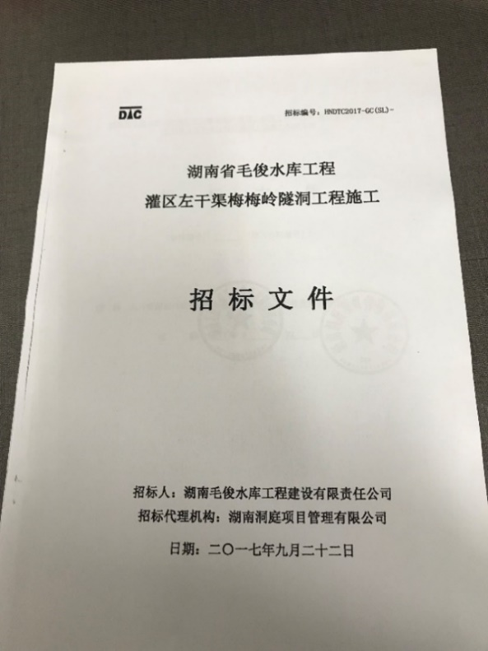项目法人责任制。各县经人民政府批准，组建了水利建设管理中心，履行项目法人职责，下设工程组、财务组、质监组、统计信息组等相关职能部门，达到的建设管理要求。其中涔天河水库工程由永州市组建项目法人，洞庭湖三垸蓄洪工程经省人民政府批准，由洞工局直接组建项目法人。

②招投标制。项目严格执行招投标各项制度及相关规定，对达到政府采购以及招投标金额的水利工程、主要设备物资采购等，履行了招投标和政府采购程序。

毛俊水库工程招标文件

③监理制。项目严格按公平、公正、择优或招投标方式确定有资质的监理单位。明确的监理人员均持证上岗，数量满足项目和合同、监理规划和细则编制及监理资料满足规程和建设的要求。

④合同制。严格按规范与设计、施工、监理等单位签订合同，全面落实的《工程建设合同》、《廉政合同》和《安全生产合同》的双签制度。

各县建立了质量检查体系（项目法人负全责）、质量控制体系（监理单位控制）、质量保证体系（施工单位保证）、质量监督体系和抽检制度。监理单位实行全过程旁站监理，坚持每道工序首先由施工单位自检，监理抽检，抽检不合格的，及时纠正，切实控制了工程建设质量。水利工程质量监督部门定期或不定期对实施项目进行质量抽检。

农田水利综合改革试点项目普遍采取两种模式实施，对工程管材采购部分采取招投标方式实施，由项目法人通过公开招标确定施工单位，实施过程中严格项目法人责任制、招标投标制、建设监理制和合同管理制管理。对工程土建部分采取“以奖代补、先建后补、民办公助”方式，由受益主体自主实施。县级水利部门及乡镇水利站负责技术指导、监督，由镇政府组织初验合格，水利局、财政局组织联合验收合格后方可拨付奖补资金。各项目县严格落实《湖南省小型农田水利设施建设村级公示办法》有关要求，实行申报立项、工程建设、完工验收三个阶段公示，充分发挥社会监督作用，确保资金安全。

基层水管单位能力建设项目实行项目库管理，由县级水利部门按要求选定实施项目并编写实施方案，报市级水利部门审批，市级批复后将有关资料报省级备案。项目由各乡镇水利站负责实施，其中仪器、办公设备及防汛物资通过政府集中采购程序购置，土建部分依据投资额度采取招投标或委托方式，由专业施工队伍建设。项目建成后，由县级水利部门组织验收。

# 三、项目任务完成情况

**（一）基层水管单位能力建设补助项目**

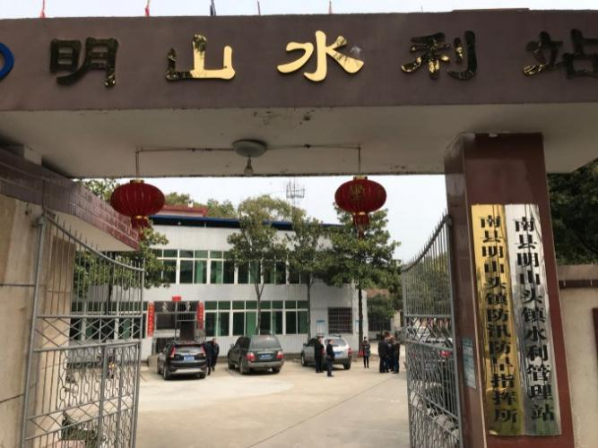截至2018年3月，全省基层水管单位能力建设项目2017年度主要建设内容已基本完工，主要完成站房改造17559平方米，技术装备购置供1766台套，管理制度建设和完善共926个，开展技术培训共3589人次等。

南县明山水管站

**（二）农田水利综合改革试点资金和省级小型农田水利建设项目**

截至2018年3月，全省8个小型农田水利项目县2017年度主要建设内容已基本完工，实际新增高效节水面积14832.30亩，维修养护渠道92.76公里，渠系建筑物579处，整治山塘29处，新建和改造泵站21座，维修养护水库9座。

**（三）农业水价综合改革项目**

截至2018年3月，湖南省2017年度农业水价综合改革试点完成投资3861.23万元，覆盖灌区面积13.75万亩，完成信息化建设51处，计量设施建设280处，山塘整修等水源点建设16处，渠道管道及配套设施更新改造共128.78千米，农民用水户协会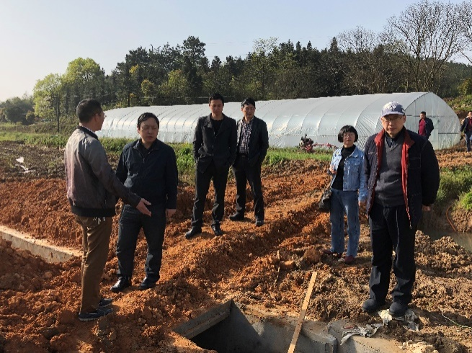能力建设31处，示范区节水奖励及精准补贴完成55万，基本完成目标任务量。具体来看，2017年安排的10个农业水价综合改革试点项目中，宁乡市（黄材灌区）、攸县、茶陵县、澧县、安化县、涟源市，均已全部甚至超额完成改革计划任务。绥宁县、安仁县已基本完成改革计划任务。岳阳县（铁山灌区）因财政评审项目资金被核减，怀化鹤城区因信息化设备安装未完成，部分改革任务尚未完成。

现场查勘安仁县农业水价综合改革试点工程

**（四）****莽山水库工程省级配套等省级水利项目**

截至2018年3月，①莽山水库工程已安装引水发电隧洞压力钢管，坝内部分正同步安装，发电厂房浇筑到321.2米高程，机组设备正同步安装。左干渠开工建设18公里，右干渠开工建设27公里，其中明渠开工32处，渡槽开工3处长，隧洞开工9条，贯通3条1630米，倒虹吸开工1处长2.5公里。征地已完成4189.7亩。租地已完成289.5亩，且征（租）地均满足施工需求。②毛俊水库工程已完成淹没补偿及移民征地拆迁补偿5000万元，支付勘测设计费3000万元；③黄盖湖防洪治理工程已完成堤防加高培厚长度22.15公里，护岸工程1.64 公里，雷诺护坡12.13公里，堤身隐患处理5.4公里，堤基防渗处理2.8公里，填塘固基9.6公里，堤顶防汛公路22.15 公里，重（改）建穿堤建筑物15座（其中新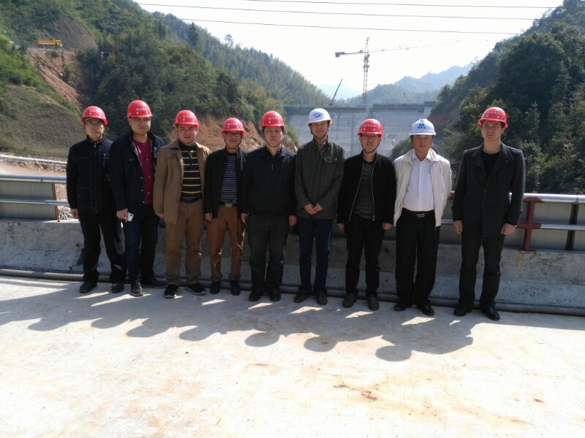建电排6处），分洪闸1处。拆迁内坡30米范围内房屋195户29250平方米，新建集中安置点2处，占地240亩，集中新建房屋166户；④钱粮湖、共双茶、大通湖东垸三垸蓄洪安全建设一期工程已完成新堤土方填筑300万方，防渗墙、新建涵闸、新建堤防基础处理等工程；⑤钱粮湖、共双茶、大通湖东垸三垸分洪闸工程建设完成项目征地拆迁、营地建设、砂石备料8万方，移动土方8万方，完成浆砌石0.7万方，搅拌桩施工21万米等。

现场查勘宜章县莽山水库枢纽工程

**（五）涔天河水库建设项目**

截至2018年3月，2017年涔天河水库建设计划混凝土面板堆石坝二期面板、坝顶防浪墙、坝顶公路已完工，1#泄洪洞和 2#泄洪洞、引水发电洞完工，4台机组安装完工，完成移民安置点建房和库区剩余人口的搬迁安置任务；完成安置点基础设施的建设；完成库区电力、通信、水文、广播电视、文物等专项设施的复建工作。

# 四、绩效评价工作情况

## （一）绩效评价目的

通过开展重大水利工程建设专项资金绩效评价工作，及时发现项目的申报审批、项目建设管理、项目资金管理、工程建设成果及实施效果、工程验收及后期管护准备中的薄弱环节，及时改进、加强控制和管理，总结推广好的做法和经验，进一步推进项目顺利实施，规范项目建设管理，切实提高专项资金使用效率，充分发挥工程效益和投资效益。同时，通过对中央财政统筹资金的使用情况进行绩效评价，衡量项目资金的产出与绩效，了解、分析、检验项目是否达到预期目标，资金使用是否有效，为以后年度项目安排及资金管理提供重要依据。

## （二）绩效评价过程

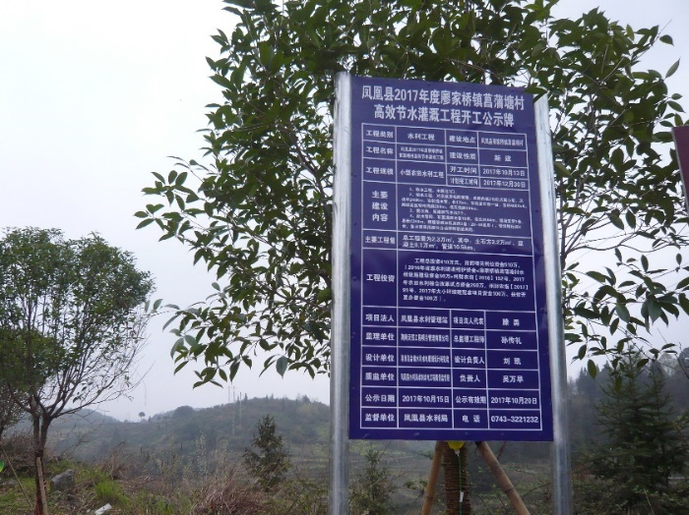根据《湖南省财政厅关于做好2017年度省级一般公共预算专项资金绩效自评工作的通知》（湘财绩〔2018〕3号）文件精神，结合我省省级财政水利资金使用管理实际，省水利厅及时研究开展绩效评价的有关工作方案，制定了《重大水利工程建设绩效评价指标表》、《重大水利工程建设绩效评价基础数据表》，于2018年2月下发了《关于印发<2017年度省级一般公共预算水利资金绩效评价实施方案>的通知》（湘水办〔2017〕19号），部署县级水行政主管部门负责绩效评价自评工作，并按要求向市级水行政主管部门报送自评结果和项目绩效评价报告；配合上级部门的抽查和复核工作，并对评价中发现的问题进行整改。省水利厅成立了绩效评价工作组，负责绩效评价工作的组织领导和具体实施，组织、督促和复核市、县开展绩效评价实施工作，并形成绩效评价报告。

凤凰县小型农田水利工程

2018年3月12日开始，省水利厅绩效评价工作组组织了四个检查小组，前往长沙市、永州市、郴州市、怀化市、岳阳市、益阳市、湘西自治州等7个地市和厅直单位省水电设计院，对重大水利建设项目省级财政资金进行了检查和现场评价，现场评价项目数占项目总数的35%，现场评价项目的抽样总额80130万元，占项目资金总额的85.77%。现场评价检查小组采取座谈的方式听取情况汇报，在查阅收集相关资料，审查账簿凭证，现场查看项目具体实施情况，了解项目实施效果及存在的问题。对各项目年度重大水利工程建设专项资金的绩效目标进行分析评价，先由单位对照评分表做出自评分，检查组根据现场查勘情况进行考评计分，并于被检查单位充分进行沟通后，对发现的问题出具现场绩效评价取证单。通过获得各区县项目法人上报的绩效评价情况，并结合现场评价情况，采取目标预定与实施效果比较法，对评价对象进行定量定性分析和综合汇总分析，最终确定项目实施效果与年初计划是否相符、与上报自评报告是否相符，从而最终形成评价结论。

# 五、综合评价结果

省级专项资金项目的实施，有力地推进了小型农田水利建设、农业水价综合改革项目、基层水利服务体系建设、莽山水库、涔天河水库等重大水利工程的建设，发挥了良好的引导作用。各项目县农业生产条件和生活条件得到改善，农民群众筹资筹劳参与重大水利工程建设的积极性明显提高，农民群众对于政府加大重大水利工程建设工作满意度有了明显的提高。其中通过调查问卷显示，小型农田水利设施建设项目实施后人民群众满意度为100%，农业水价综合改革建设项目实施后人民群众满意度为100%。重大水利工程建设得到了群众的广泛认可和欢迎。

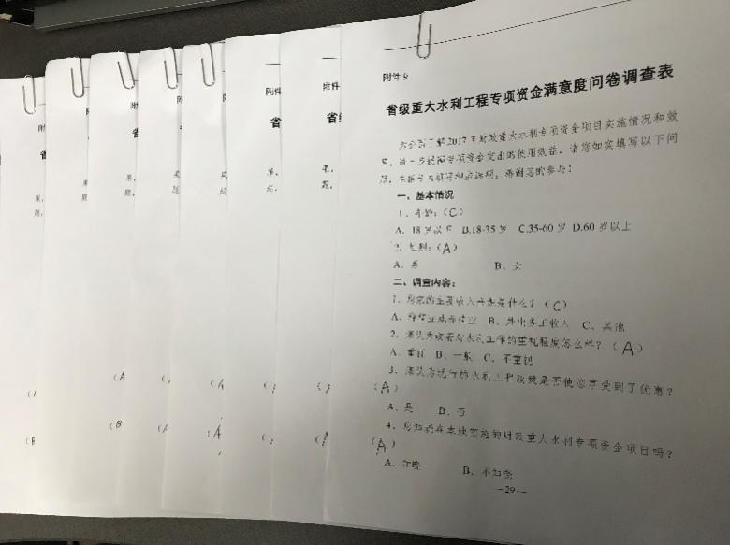从绩效评价结果来看，2017年度重大水利工程建设专项资金的使用和管理透明、规范，效益得到了有效发挥，最大限度维护了经济社会发展大局稳定。根据2017年度《重大水利工程建设资金绩效评价指标及评分标准》，2017年度湖南省重大水利工程建设资金绩效评价综合得分为94分，财政支出绩效为“优”。

省级重大水利工程专项资金满意度问卷调查表

# 六、项目主要绩效

湖南省重大水利工程建设专项，为促进经济社会持续健康发展、保障人民生命安全发挥了重要作用。2017年，湖南省通过重大水利工程建设和实施带来的经济效益、社会效益、生态环境效益及可持续影响显著，群众满意度总体为100%。

## （一）经济效益

2017年度湖南省重大水利工程建设项目在防汛抗旱抢险、减免农田受灾面积、减免经济损失、增产亩均粮食、提高农民人均收入等方面发挥了巨大的经济效益。

**1．2017年基层水管单位能力建设项目。**该项目的经济效益表现为：大大改善了基层水管单位工作条件，为基层水利工作者开展项目监督检查提供了技术装备保障，确保了工程建设质量；共开展防汛抗旱抢险2536人次，减免农田受灾面积33120公顷，减免受灾人口127万人，减免经济损失79123万元。

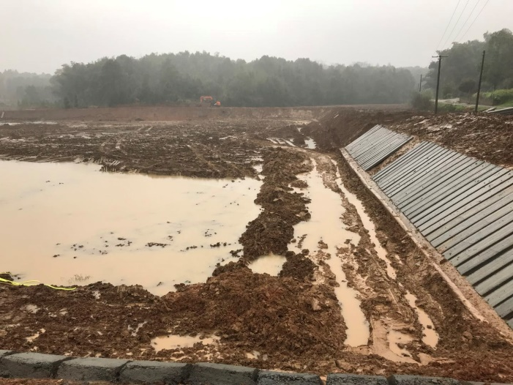**2．2017年农田水利综合改革试点项目和省级小型农田水利建设项目。**上述项目资金的经济效益表现为：进一步夯实了农业生产基础，同时落实了管护责任，延长了工程使用寿命。项目完成后，新增和新

现场查勘衡龙桥镇小型农田水利建设堰塘清淤项目

增高效节水灌溉面积14832亩，维修养护项目农田面积67万亩，新增粮食产能约335万公斤，人均增收约93元。高效节水项目区年可节水约120万立方米，节约水费12万元，可实现省工节能效益111万元。

**3、2017年农业水价综合改革项目。**该项目的经济效益表现为：改善灌溉面积13.75万亩，亩均粮食增产37.8公斤，改革区亩均用水量由改革前的509立方米减少到421立方米。各项目县通过改革，均能取得可观的经济效益。例如澧县，通过信息化建设、计量设施建设、用水者协会建设、山塘整修及配套设施改造和宣传及培训等措施，完成2017年度农业水价改革任务目标，使得澧阳平原灌区内项目区渠系水利用系数由0.61提高至0.75，亩均节水58 立方米，年新增节水能力约98万立方米，改善灌溉面积17026亩，澧阳平原灌区全年可增收90万元，农民人均增收117元。烟棚峪灌区内项目区渠系水利用系数由0.66提高至0.8，亩均节水48立方米，年新增节水能力约20万立方米，改善灌溉面积3360亩，烟棚峪灌区全年可增收20万元，农民人均增收131元。

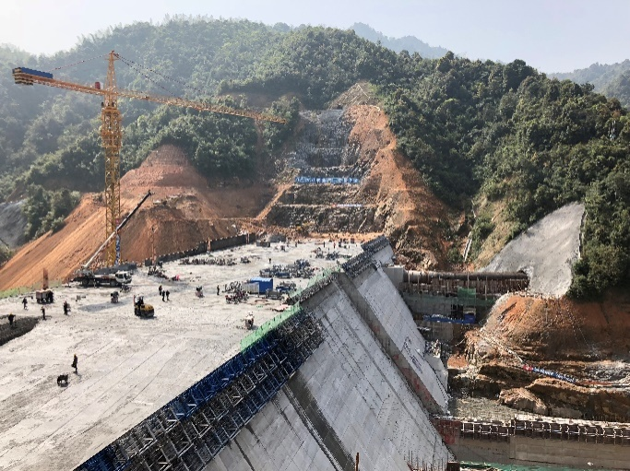**4．2017年莽山水库工程省级配套等省级水利项目。**该项目的经济效益表现如下：①莽山水库工程建成后，可提高长乐水河中下游的一六、栗源两镇和沿河107国道的防洪标准，更好保护坝址至栗源镇河段沿河两岸房屋和农田，同时使广东省坪石、乐昌、韶关等地的防洪标准有所提高；可改善约10个乡镇灌溉条件，提高灌溉保证率，有效提高粮食产量。②毛俊水库工程建成后，可灌溉毛俊水库下游蓝山、嘉禾和新田三县共30个乡镇。设计灌溉面积41.15万亩，其中改善灌溉面积26.95万亩，新增灌溉面积14.2万亩(含新开垦耕地1.47万亩)。

现场查勘莽山水库工程

③黄盖湖防洪治理工程在2017年对堤身加高培厚，对穿堤建筑物进行了拆除重建，对机电设备进行了更新改造，防洪标准从不足5年一遇，达到10~20年一遇。2017年汛期，堤垸只安排人员进行正常防守，没有运用任何抢险物资，节省人力物力约3000万元。④钱粮湖、共双茶、大通湖东垸三垸是有效分蓄50亿立方米超额洪量的蓄滞洪区，安全建设工程完工后，可为垸内群众提供安全的安置环境，可降低城陵矶水位0.52米；⑤钱粮湖、共双茶、大通湖东垸三垸分洪闸工程是属于洞庭湖区蓄洪能力建设的重要组成部分。分洪闸工程完工后，能够更有计划性、有操作性的分蓄超额洪水。

**5．2017年涔天河水库建设项目。**该项目经济效益表现为：大坝工程已于2017年 5月20日已全部完工，截至12月31日累计发电1701万度，初步发挥防汛效益。例如，2017年4月底左岸灌渠通水，保证涔天河老灌区8万亩农田灌溉；永州市在遭遇2017年洪灾期间，涔天河水库充分发挥作为潇水上游龙头水库的拦洪削峰作用，将出库下泄洪水始终控制在170个流量以内，极大减轻了下游防洪压力，为下游抗洪救灾提供强有力的保障。

## （二）社会效益

2017年度湖南省重大水利工程建设项目在增强项目区的抗灾能力、解决了劳动力就业、提高了农田水利项目监督管理水平、维护社会稳定等方面发挥了巨大的社会效益。

**1．2017年基层水管单位能力建设项目。项目**实施后站所面积增加9369平方米，站房按功能实现了区分，极大改善了办公条件，进一步调动了基层水利工作者积极性；提高了农田水利项目监督管理水平，保障了工程长效运行。

共双茶垸安全建设一期工程

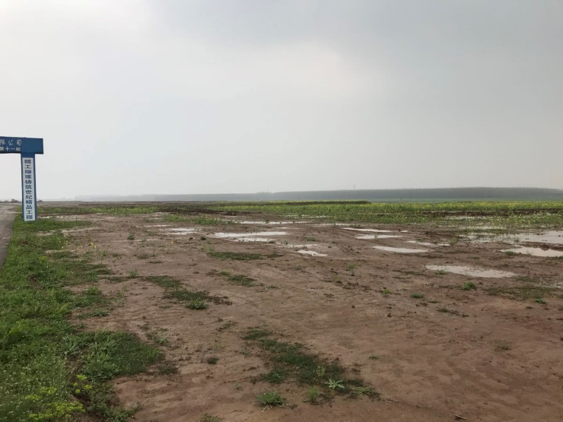**2．2017年农田水利综合改革试点项目和2017年小型农田水利建设项目。**上述项的社会效益体现在：一是提高了土地利用率和农业生产效率，促进了农业生产向集约化、规模化、机械化发展，极大的改善项目区农民的生产和生活条件；二是通过群众自建自管方式，减少了水事纠纷，维护了社会稳定；三是解决了劳动力的就近就业、就地就业，为农村剩余劳动力的转移提供了新的途径，提高了当地农民群众的收入，促进农村社会稳定和和谐社会建设；四是通过创新建设管理体制机制，为全省农田水利改革提供了样板；五是减少水渗漏损失，输配水能力明显提升，农业灌溉用水利用效率显著提高，有效减缓了用水紧张；六是大幅度增强项目区的抗灾能力，使项目区原有的部分旱地和未利用地成为旱涝保收的稳产高产田，光、热、水资源利用率得到提高，完善的交通及相关的农田基础设施将满足现代化生态高效农业园区的要求。

现场查勘共双茶垸安全建设一期工程朱家嘴安全台

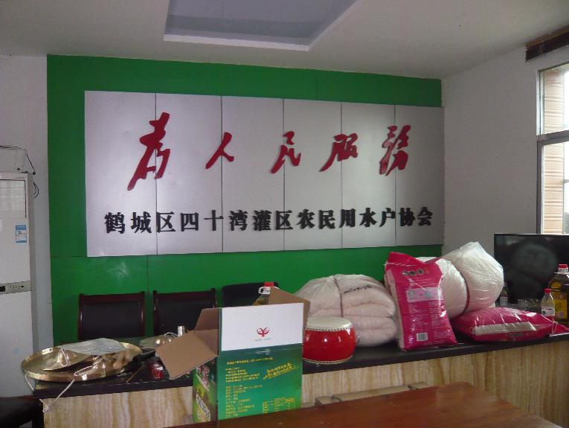3．**2017年农业水价综合改革项目。**该项目的社会效益体现在：一是促进经济发展，改善农民生产生活条件。通过渠系改造、堰塘清淤整治，提高土地利用率和农业生产效率，增加有效耕地面积，促进农业生产向集约化、规模化、机械化的方向发展，有效提高作物产量，增加农民收入，将极大改善项目区农民的生产生活条件；二是减少水事纠纷，维护社会稳定。灌区农民用水户协会和分会成立后，直接负责支渠以下工程的维修和养护，并参与计量供水和调水灌溉，这种群管模式理顺了政府、管理部门和农民三者之间的关系，由于农民直接管理和参与，也使得“两工”取消后带来的田间工程建设难问题在一定程度上得以破解。同时，大量减少甚至基本杜绝用水纠纷，促进农村社会的稳定；三是解放农村劳动力。末级渠系改造和农民用水户协会的组建，不仅缩短灌溉周期，而且使得农业灌溉有序进行，各用水户灌溉工作量大量减少，大批农村劳动力解放出来，可以从事多种经营等其他工作。

鹤城区四十湾罐区农民用水户协会

**4．2017年莽山水库工程省级配套等省级水利项目。**上述项目的社会效益体现在：①莽山水库工程建成后，可缓解当地电力供需矛盾，在系统中起到调峰济枯的作用，综合效益非常明显。

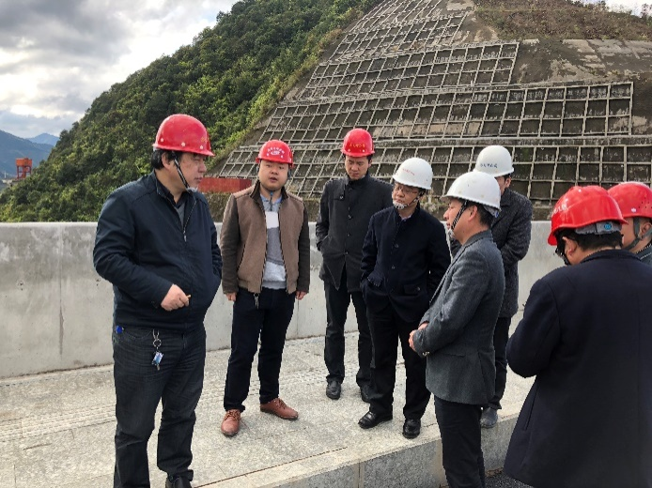②毛俊水库工程建成后可为蓝山、新田两县提供灌溉水量，促进并稳定当地农业生产,同时还具有城乡供水效益和发电效益，保障区内经济社会发展的用水需求，对促进当地经济社会发展和社会稳定有重要作用。③黄盖湖防洪治理工程建成后，黄盖湖流域防洪排涝能力将大幅增强，必将很好地统筹解决黄盖湖流域水灾害、水生态、水环境问题，有效保障防洪安全、供水安全、粮食安全，促进人水和谐，推动区域内经济社会又好又快发展。④钱粮湖、共双茶、大通湖东垸三垸蓄洪安全建设一期工程在工程完工后，可保证围堤安全，从而保障蓄洪垸内人民群众的财产安全，并能有效分蓄长江洪水，降低城陵矶水位，缓解城陵矶附近的防洪紧张局面，保障长江中游地区和洞庭湖的防洪安全。⑤钱粮湖、共双茶、大通湖东垸三垸分洪闸工程完工后，能为垸内群众提供安全的安置环境，维护社会稳定。

现场查勘涔天河水库扩建枢纽工程

**5．2017年涔天河水库建设项目。**该项目建成后，社会效益将体现在：一是发挥防洪效益，水库防洪库容将由现在的0.3亿立方米提高到2.5亿立方米，下游潇水沿河两岸城镇特别是江华、道县县城防洪标准由10年一遇提高到50年一遇；二是发挥扶贫效益，通过移民开发式扶贫，为近3万库区林农从根本上解决脱贫致富问题；三是发挥现代农业效益，将灌区成片土地开发与移民生产安置进行对接，为引进农业产业化的战略投资者，发展现代大农业创造了优势条件。

## （三）生态环境效益

2017年度湖南省重大水利工程建设项目在节能效果提升、发挥生态效益、提高水资源利用率、发挥旅游开发效益等方面发挥了重要的生态环境效益。

**1．2017年基层水管单位能力建设项目。**该项目实施后，实现了乡镇水利站人员集中办公，降低了能耗；站房改造后，节能效果提升，降低了对生态环境的破坏。

**2．2017年农田水利综合改革试点资金项目和2017年省级小型农田水利建设。**上述项目实施后，恢复了小型农田水利设施，使项目区域旱能灌、涝能排，同时推广低压管灌、喷滴灌等高效节水措施，节约了土地资源，大大提高了水资源利用率。

**3．2017年农业水价综合改革项目**。该项目通过实施排灌工程措施，可改善水利灌排条件，优化农作物的种植结构，保持水土，防止土地退化，增强中低产农田的土壤肥力和抗灾能力，对于项目区的防风和防治水土流失将会产生极大的作用，使生态防护较之整理以前更有规则，更有秩序。促进土地排灌畅通，有利于防洪排涝，同时也有利于减少水的渗漏流失。

**4．2017年莽山水库工程省级配套等省级水利项目。**上述项目的生态环境效益体现在：①莽山水库工程将结合紧邻莽山森林公园4A级景区及水库下游温泉带的优势，打造生态、环保、山水一体的休闲养生、观光娱乐等方面的综合旅游开发项目，促进当地区域经济发展，带动村民致富，充分发挥莽山水库项目的综合效益。②毛俊水库工程将落实水环境保护措施和水生生态保护工作，采取鱼类栖息地、升鱼机和增殖放流等保护措施，编制并实施栖息地生态恢复重建规划，将库区支流漕溪河库尾以上14公里河段、毛俊坝下至俊水汇口11.1公里河段作为鱼类栖息地进行保护，充分发挥生态效益；③黄盖湖防洪治理工程的布置与天然河势相适应，保持原有河道形态；施工期尽量少占沿河草地，施工期避开鸟类繁殖期、越冬期，减缓施工对鸟类活动的影响。施工结束后将及时对施工迹地等进行生态恢复，极大地保护了生态环境；④钱粮湖、共双茶、大通湖东垸三垸的工程建设与东洞庭湖国家级自然保护区和南洞庭湖银鱼三角帆蚌国家级水产种质资源保护区等生态敏感区有密切的联系，三大垸的安全建设一期和分洪闸工程完工后，有利于减轻城陵矶附近防汛紧张局面，避免洪水泛滥可能产生的瘟疫流行、钉螺扩散、水质恶化等严重后果。

**5．2017年涔天河水库建设项目。**该项目建成后将发挥旅游开发效益，高坝形成的70公里长、面积100多平方公里的广阔水域和数百座岛屿，将成为湘粤桂交界之地的生态休闲旅游核心景区。

## （四）可持续影响

2017年度湖南省重大水利工程建设项目在档案资料管理完整性、竣工验收及时性、建后管护长效性等方面起到了带动示范效应，获得了人民群众的广泛支持，有利于重大水利工程发挥可持续影响。

**1．2017年基层水管单位能力建设项目。**项目实施后，进一步夯实了基层水利服务基础，基层水管单位在做好水利建设、防汛抗旱、河长制管理、水土保持、安全饮水、河道采砂、水利设施维修养护等方面发挥了根本作用，为粮食安全、脱贫攻坚、乡村振兴打下坚实基础。

**2．2017年农田水利综合改革试点资金项目和2017年省级小型农田水利建设项目。**项目完成后，及时做好工程建设资料整理、归档工作，按照开展农田水利产权制度改革要求，逐一明确管护主体，落实了工程运行管护责任。通过落实农业水价综合改革措施，建立了运行管护经费奖补筹措制度，建立了工程运行维护长效机制，大大延长了工程寿命。

**3．2017年农业水价综合改革项目**。农业水价综合改革项目增强了水管单位活力，灌区水费经营收益将持续稳定地增长。水管单位经济实力的增强又为灌区各项工作顺利开展注入生机和活力，将促进灌区管理体制、经营机制等工作的顺利进行。随着灌区信息自动化监控系统的建设完成，将充分利用现代信息技术，实现农业灌溉信息的采集、输送、存储、处理和服务。为进一步推进农业水价综合改革起到了良好的示范作用、引导作用。

**4．2017年莽山水库工程省级配套等省级水利项目。**上述项目的可持续效益体现在：①莽山水库工程为保证工程质量，发挥水库的可持续良性效益，制订了《莽山水库工程质量管理和质量检查制度》，参建各方签订了《质量终身责任承认书》,进行规范管理。这也为建立长效管护机制，做好建后管护准备工作，打下良好的基础；②毛俊水库工程的档案管理严格按照《毛俊水库工程档案管理办法》相关规定进行规范整理。项目工程的设计、施工和验收也严格按照相关法规执行；③黄盖湖防洪治理工程的档案管理严格按照《工程建设档案管理制度》相关规定进行规范整理，以做好工程建设中有关文件、材料、信息、声像、质检、验收等资料的收集、归档及使用；④钱粮湖、共双茶、大通湖东垸三垸项目严格按照要求建立长效管护机制，要按照建管同步的要求加强建后管护，确保三大垸从洞庭湖生态经济区发展大局出发，以发挥长远效益。

**5．2017年涔天河水库建设项目。**为实现涔天河项目档案管理的完整、准确、系统及安全，涔天河建设的档案严格按照《涔天河工程档案管理办法》相关规定进行规范整理。工程完工后，严格按照《水利工程建设项目档案验收管理办法》进行验收。为建立长效管护机制，做好建后管护准备工作，涔天河建设单位不断加强水库周边建筑物及边坡安全监测和巡查，做好阶段验收工作，以发挥可持续效益。

# 七、问题及建议

## （一）存在的问题

### 1．部分项目工程进度滞后

由于部门工程投资概算的核减与实际情况出现偏差，加之在可施工期间，阴雨天气居多，造成项目施工工期延长，影响了工程进度。例如部分县2017年高效节水灌溉项目没有完全完工，怀化鹤城区2017年农业水价综合改革**项目**由于信息中心和渠道首部自控闸门未安装到位，尚未完工。我厅已要求项目单位合理组织，加快施工进度。

### 2．节水奖励及精准补贴机制落实难

农业水价综合改革各项目县编制的实施方案中，均明确建立农业节水精准补贴机制和节水奖励机制，但根据各项目县反馈情况，由于计量设施正在建设，未成体系，用水者协会刚刚成立等原因，节水奖励及精准补贴未能全部落实。

### 3．部分项目资金被县级财政评审核减

湖南省财政厅以湘财农指〔2017〕76号下达给岳阳县（铁山灌区）400万资金指标用于农业水价综合改革。2017年11月，该项目县进行了财政评审，送审资金包括省级资金400万元及自筹资金20.67万元。经评审，核减了107.44万元，审定金额313.23万元，导致铁山灌区无法完成省级400万元的投资，现铁山灌区正与相关财政部门沟通协商整改。

## （二）相关建议

### 1．建议加快资金下达

对按因素法分配且金额相对固定的专项资金，按项目法分配能够明确到具体项目的专项资金，以及暂时无法明确具体项目的，做好项目入库、申报、审批等前期工作，提前下达预算资金，加快工程实施进度。

### 2．增大项目资金投入

由于各地目前各项建设任务繁重，财政资金紧张，地方配套的水利建设资金难以足额配套到位。例如涔天河水库工程、莽山水库工程均存在较大的资金缺口，加之政策影响和物价上涨，资金压力增大；我省农田水利设施建设及维修养护需求非常大，特别是推动乡村振兴、夯实农业发展基础，都需要大量资金投入。

### 3．加大项目检查督查力度

部分项目存在建设进度慢、资金拨付进度滞后情况，建议加大资金、项目检查督查力度，并将检查、评价结果与下年度资金安排挂钩，进一步强化建设管理，切实加快工程建设进度及资金拨付进度，确保资金效益。

### 4．完善农业水价综合改革措施

农民对改变传统灌溉方式和计量收费不理解，节水意识不强，用水水价较低，农民用水合作组织的正常运行难以得到保证。通过节水奖励及精准补贴机制，有利于鼓励用水户节约用水，培养节水意识，保障农民用水合作组织运转。

### 5．重视运行管理考核

部分已完工的水利工程项目，存在建后管护不到位现象，影响项目效益的发挥。建议水利建设工程完工交付运行后，适时组织设施运行管理情况“回头看”检查，检查结果作为资金安排的重要依据。

# 八、重大水利工程建设专项资金在2019年预算中继续保留

重大水利工程建设专项资金在2019年预算中需要继续保留。

## （一）专项保留依据

重大水利工程建设项目专项资金重点支持重大水利项目、面上水利项目建设和水利管理等。对加快推进水利建设发展具有非常重要的意义，在防汛抗旱、农业供水、水利管理等方面发挥了积极作用。

重大水利工程建设专项的主要政策依据有：《湖南省小型农田水利条例》、《中共湖南省委湖南省人民政府关于进一步加强小型农田水利建设的意见》（湘发〔2013〕9号）、《国务院办公厅关于推进农业水价综合改革的意见》（国办发〔2016〕2号）、《水利部关于加强基层水利服务机构能力建设的指导意见》（水农〔2014〕189号）、《深化农田水利改革的指导意见》（水农〔2018〕54号）等。

## （二）下年度主要用途及预算规模建议

2018年重大水利工程建设专项资金需418000万元，主要用于我省重大水利工程建设和管理。

附件：1．2017年度省级财政重大水利建设项目绩效评价基础

数据表

2．2017年度省级财政重大水利工程建设资金绩效评价

指标及评分标准